Чек-лист для учителя
- Проанализировать и перераспределить материал на ближайшую неделю: для дистанционного (синхронного) формата, для электронного (асинхронного) формата
- Выбрать ресурсы, которые будут рекомендованы ученикам, разделив их на базовую (необходимый минимум) и вариативную (для заинтересованных, углубленно изучающих) части
- Для дистанционного формата:
  - Сделать/найти инструкции для учеников по входу/подключению;
  - Продумать запасной вариант размещения материала для тех, кто почему-то не сможет присоединиться онлайн (запись видео, другие ресурс);
  - Если можно – заранее послать приглашения ученикам. Если нельзя – сделать напоминание о времени и месте проведения урока;
  - Перед началом убедиться, что платформа /инструменты готовы и работают;
  - Продумать, как будете контролировать участие и его длительность для каждого ученика.
- Для электронного формата:
  - Распределить ресурсы для самостоятельного изучения на обязательные и дополнительные;
  - Выбрать задания разного типа: на понимание, на отработку навыка, на контроль; лучше, если задания первых двух типов будут оцениваться по наличию/отсутствию (без бальной оценки, но с обратной связью по ошибкам; удобно использовать задания с автоматической проверкой);
  - Убедиться, что время на выполнения заданий (включая знакомство с обязательными ресурсами) разумно, не превышает обычных норм «живого» урока + выполнения домашнего задания;
  - Продумать формы обратной связи: для консультирования, для оценки (желательно, не менее чем по двум каналам);
  - Придумать, как будете контролировать самостоятельность выполнения задания учеником.
- Определить по возможности общие условия и правила проведения уроков.
Чек-лист для классного руководителя
- Я могу быстро дистанционно связаться со всеми родителями класса (чат, электронная рассылка, группа в соцсети…)
- Я могу быстро дистанционно связаться со всеми учениками класса.
- Я знаю технические возможности для занятий ДО учеников моего класса (компьютер свой, компьютер домашний, планшет, телефон с интернетом, телефон и плохим интернетом или без него, не в городе без интернета…)
- Родители и ученики моего класса знают:
- где посмотреть расписание и задания;
- где посмотреть инструкцию по работе с инструментами и сервисами, которые используются в ДО;
- куда быстро задать вопрос, если что-то не получается/не соединилось/сломалось;
- Я получаю от учителей-предметников своевременную информацию о том, какие форматы работы и платформы они будут использовать;
- Я получаю от учителей-предметников своевременную информацию о тех учениках, кто ни в каком варианте не принял участие в работе (ни в онлайн форматах, ни в рассылке домашнего задания…);
- Я делаю еженедельную рассылку для родителей о результатах прошедшей недели («потеряшки», проблемы нерешенные и решенные, вопросы от учителей-предметников) и планах на будущую неделю;
- Я знаю, к кому обратиться с проблемами своего класса по дистанционному образованию.
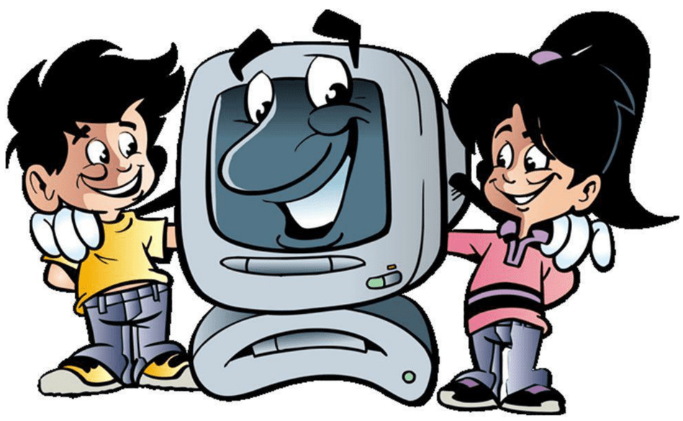
- Я каждое утро в 9-00 (начальная школа в 10-00) провожу «пятиминутку» с классом, чтобы всех увидеть и пожелать доброго утра.

